Nyhetsbrev uke 28 - 25

Ferietid, og hva forbinder vi med det? Regn og sol om hverandre i vår region, svette ihjel i Syden eller på tragisk vis drukne i ekstremvær i andre verdensdeler. Uansett hva du finner på her hjemme så hold vi av en eller flere kvelder i uka til hjernetrim på Musikkhuset. Og andre steder så lenge Musikkhuset er hovedvalget - selvsagt.

Det kom for litt siden melding fra presidenten, jo han fra klubben du vet, han skulle ha ferie. Igjen. Da tilbake til spørsmålet, hva er ferie? Særlig aktuelt å spørre den som kanskje har 52 slike uker i året? Må være ferie fra klubbridge, men det er som sagt ikke ferie. Uansett, ingen president denne uken til å lage nyhetsbrev og da delegeres det til en annen som glemte legge inn feriesvar på mailen. Så her kommer det altså noen ord fra før i tiden og nå i tiden.

Bridgesommeren
Som vi har predikert tidligere år så er ferietiden også tiden for bridgefestivaler, og merk da spesielt programmet for Lillehammer i år som bør være interessant for oss alle, små som store, erfarne som litt ferske. Let opp hva som passer deg, om så bare en dag eller to. Dette er en festival som også befester bridgen gjennom resten av året, Norsk Bridgeforbund trenger deltakelse og støtte for å holde slike arrangement vedlike. Du finner info på hjemmesiden bridge.no

Noen tar turen til bridgefestivalen hos vår nabo i Sverige, den er absolutt å anbefale.

Hjemmesiden
Tom har fått en slik 60-års krise. Ikke helt i tradisjonell forstand, så vidt jeg vet. At han er 60+ er gammelt nytt, men når det renner (?) på med nye jubilanter og han først startet med å hedre dem i nyhetsspalten så kan han jo ikke bare stoppe. Skal jo sies at det er en framifrå spaltist som får fram det beste i oss gæmliser.
Vi hiver oss på og ønsker Jim Lauritsen til lykke om noen få dager. Les mere på hjemmesiden.

Gi oss gjerne innspill på både spill, nye "eldre" i klubben, ting du vil dele eller bare litt skryt. Det tas også imot. Har du et morsomt spill du eller motparten har hatt så send en melding og plutselig er det på internettet.

Oppmøte og makkergaranti:
Da Juliussen fikk ansvaret for makkerskapsgarantien merket vi straks effektivitet i styringen. En gammel fotballtrener driver ikke med såkalt medvirkning, her er det straka vegen med lister ut året, vil eller ei. Men det funker, akkurat som på fotballbanen. Gjør som jeg sier ellers havner du på benken. Hvor benken er på Musikkhuset er vet jeg ikke, og vil vel egentlig ikke finne det ut heller.

At Makkerskapsgarantien er populær og gir effekt kan høres på klubbkvelder i andre klubber. Hørte det senest forrige uke i Fredrikstad, med spørsmål om hvorfor ikke den klubben har like bra opplegg som i Særp. Godt spørsmål, og en stor honnør til oss. Så bruk garantien om makker har slik "ferie" som presidenten, sitt ikke hjemme og forbann makkers fravær når andre venter på deg!

Julius har satt lista for hele juli, så gi beskjed senest onsdag før torsdagsspillingen innen kl. 18:00 .
Beskjed gis via mail til trengermakker@sarpsborgbridge.no

Premier:

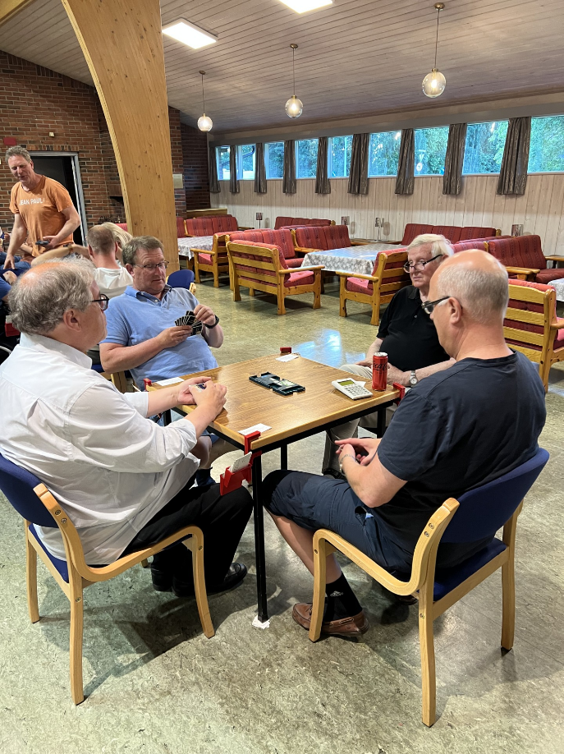

Ikke bare kan han skrive nyheter, men også spille kort. Sammen med sin faste makker Lars ble de siste - og første - ut fra Bord 1 og seirende i en 10,5 bords turnering. Et seiersvant par, grattis. Men merk par nr 2 denne kvelden, det er de to "litt mere enn nybegynnere" Jon og Jan Roger som har flakset litt på resultatlista, fra topp til noe under. De er gode når de er gode, og ellers er det mye uflaks vil jeg anta. Det er vel den gode flyten som må til, kombinert med gode meldinger og ditto spilling.
For oss andre med ambisjoner om å toppe lista, det er større mulighet til torsdag da Lars flytter seg selv, kona og båten sydover langs svenskelandet og Tom tar kona med (eller omvendt) på hytta.

Premievinnere torsdag 3. juli (10,5 bord):

- premie: Tom Gjøs - Lars Helgesen
- premie: Jon Grimstad - Jan Roger Tjernes
- premie Per Rømoen – Knut Molander

Og med forbehold, noe Norsk Tipping burde tatt oftere, så er beste kløvernål antakelig:

Christian Faale - Jim Lauritsen

Ingen pulje B denne torsdagen

Vi gratulerer !

Vi prøver også i ferietider å holde vår nettside oppdatert, mest nå i ett og annet spill som kan ha et poeng. Har du nyhetssak eller et spill så tips redaktøren. Det ligger nå og da spill som kan være interessante problem eller rett og slett bommerter.
Sarpsborg BK - Sarpsborg BK / Klubber / NBF Østfold og Follo / Kretser / Vi samler bridgen på ett sted... - sarpsborgbridge.no
Det er moro med både små uhell og gode spill.

Styret ønsker alle fortsatt god sommer og vi sees på Musikkhuset torsdag og neste torsdag og neste....

fung. redaktør

